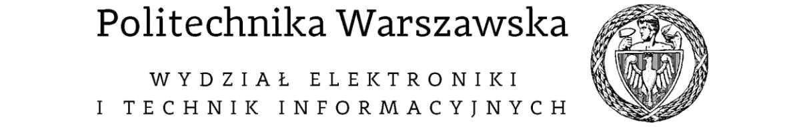

Instytut Informatyki

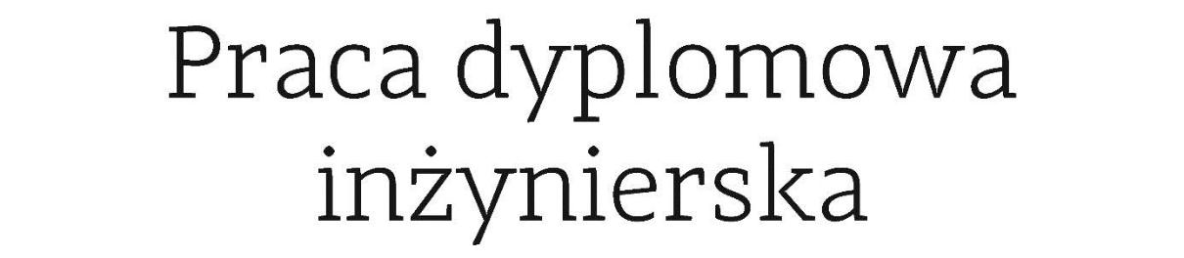

na kierunku Informatyka

w specjalności Inżynieria Systemów Informatycznych

Kodek obrazu wykorzystujący Asymetryczny System Numeryczny

Artur Tkaczyk

Numer albumu 269356

promotor

dr hab. inż. Grzegorz Pastuszak, prof. PW

WARSZAWA 2020

KODEK OBRAZU WYKORZYSTUJĄCY ASYMETRYCZNY SYSTEM NUMERYCZNY

Streszczenie

Niniejsza praca dyplomowa omawia temat modyfikacji kodera i dekodera entropijnego w implementacji kodera i dekodera obrazu opartego na standardzie JPEG2000. W ramach pracy podmienię kodowanie arytmetyczne wykorzystywane w oryginalnej implementacji na asymetryczny system numeryczny (ANS). Na początku omówię podstawy teoretyczne dotyczące kompresji oraz kodowania entropijnego. Następnie przedstawię podstawowe algorytmy kodowania entropijnego tłumacząc ich działanie na przykładach. Później omówię ogólną koncepcję standardu JPEG2000. Po części teoretycznej przedstawię wszystkie modyfikacje dokonane na oryginalnej implementacji, przedstawiając fragmenty kodu źródłowego. Na końcu przetestuję poprawność nowego kodera i dekodera oraz porównam ich działanie z oryginalną wersją.

Słowa kluczowe: JPEG2000, kodowanie entropijne, kompresja obrazu, ANS, kodowanie arytmetyczne, CABAC, kompresja stratna
IMAGE CODEC USING ASYMMETRIC NUMERAL SYSTEMS

Abstract

This thesis discusses modyfications in entropy coder and decoder in the oryginal implementation of image coder and decoder based on JPEG2000 standard. In this work I will replace the arithmetic coder used in oryginal implementation with assymetric numeral system (ANS). At the beginning I will lay out basics of the compression and entropy coding. Afterwards I will discuss basic entropy coding algorithms together with the examples of their use. Subsequently I will show general concept of JPEG2000 standard. After the introduction part I will describe all of the modyfications performed on the oryginal implementation coupled with the fragments of the source code. In the end I will test the correctness of the modyfied program and compare its performance with the original one.

Keywords: JPEG2000, entropy coding, image compression, ANS, arithmetic coding, CABAC, lossy compression

załącznik do zarządzenia nr 28/2016r. Rektora PW

Politechnika Warszawska

Warsaw University of Technology

Załącznik nr 3 do zarządzenia nr 24/2016 Rektora PW

 | Warszawa, 01.01.2020
 | ………........................
Artur Tkaczyk | miejscowość i data
……………………………..
imię i nazwisko studenta
269356
……………………………..
numer albumu
Informatyka
…………………….……….
kierunek studiów
 | OŚWIADCZENIE

Świadomy/-a odpowiedzialności karnej za składanie fałszywych zeznań oświadczam,

że niniejsza praca dyplomowa została napisana przeze mnie samodzielnie, pod opieką

kierującego pracą dyplomową.

Jednocześnie oświadczam, że:

- niniejsza praca dyplomowa nie narusza praw autorskich w rozumieniu ustawy z dnia 4 lutego 1994 roku o prawie autorskim i prawach pokrewnych (Dz.U. z 2006 r. Nr 90, poz. 631 z późn. zm.) oraz dóbr osobistych chronionych prawem cywilnym,

- niniejsza praca dyplomowa nie zawiera danych i informacji, które uzyskałem/-am w sposób niedozwolony,

- niniejsza praca dyplomowa nie była wcześniej podstawą żadnej innej urzędowej procedury związanej z nadawaniem dyplomów lub tytułów zawodowych,

- wszystkie informacje umieszczone w niniejszej pracy, uzyskane ze źródeł pisanych i elektronicznych, zostały udokumentowane w wykazie literatury odpowiednimi odnośnikami,

- znam regulacje prawne Politechniki Warszawskiej w sprawie zarządzania prawami autorskimi i prawami pokrewnymi, prawami własności przemysłowej oraz zasadami komercjalizacji.

Oświadczam, że treść pracy dyplomowej w wersji drukowanej, treść pracy dyplomowej zawartej na nośniku elektronicznym (płycie kompaktowej) oraz treść pracy dyplomowej w module APD systemu USOS są identyczne.

...............................................
czytelny podpis studenta

Spis treści

Wstęp.............................................................................................................................…….. | 00
1.1 Temat pracy dyplomowej......................................................................................
1.2 Zawartość pracy dyplomowej............................................................................….
Podstawy teoretyczne kompresji danych.........................................................................…….
Metody kodowania entropijnego...............................................................................…….......
3.1. Kodowanie Huffmana..........................................................................................
3.2. Kodowanie arytmetyczne.....................................................................................
3.3. Asymetryczny system numeryczny (ANS).............................................................
Standard kompresji obrazów JPEG2000.....................................................…….......................
4.1. Ogólny schemat standardu...................................................................................
4.2. Dyskretna transformata falkowa..........................................................................
4.3. Modelowanie kontekstowe..................................................................................
4.4. Koder entropijny..................................................................................................
Implementacja.........……........................................................................................................
Testowanie...............……........................................................................................................
Bibliografia............................................................................................................................
Spis rysunków........................................................................................................................
Spis tabel...............................................................................................................................

Rozdział 1
Wstęp
1.1. Temat pracy dyplomowej
Celem pracy dyplomowej jest zastąpienie kodowania arytmetycznego w implementacji referencyjnej JJ2000 kodera i dekodera zgodnych ze standardem JPEG2000 na asymetryczne kodowanie numeryczne. ANS jest nowym sposobem kodowania o podobnym stopniu kompresji co kodowanie arytmetyczne, ale za to zapewniające szybsze dekodowanie znaków, zapewniając tym samym alternatywę dla kodowania arytmetycznego (zapewniającego dobry stopień kompresji) i kodowania Huffmana (szybkie kodowanie i dekodowanie). Po skończeniu implementacji, przeprowadzę serię testów w celu określenia, czy otrzymano oczekiwany rezultat. Testy będą składały się z trzech części sprawdzających kolejno: poprawność, stopień kompresji oraz szybkość działania. Otrzymane rezultaty ocenię w porównaniu z oryginalną implementacją opartą na kodowaniu arytmetycznym. jak zmodyfikowany koder i dekoder działa w porównaniu do początkowej implementacji. W standardzie JPEG2000 zastosowane zostało kodowanie CABAC, a więc kontekstowo-adaptacyjne kodowanie arytmetyczne. W tym algorytmie przetwarzanie dokonywane jest na poszczególnych bitach, które posiadają towarzyszące im konteksty. Żeby dostosować nową implementację kodera do pozostałej części implementacji JJ2000 wykorzystam więc z kodowania numerycznego w wersji binarnej, zamiast kodowania rANS, które jest w stanie kodować znaki z większej grupy. W celu usprawnienia działania zarówno kodera jak i dekodera zastosuję tANS, a więc kodowanie numeryczne, w którym wyniki działań obliczane umieszczane są w tablicy, dzięki temu można ominąć cały proces obliczania wartości podczas przetwarzania, zamiast tego pobrana będzie wartości z określonych indeksów. Ponadto wykorzystam również zwracane przez modelowanie kontekstowe wartości kontekstów, w celu obliczenia odpowiedniego modelu prawdopodobieństw dla każdej z nich. Modyfikacji dokonam tylko w plikach odpowiedzialnych za kodowanie binarne, a więc zachowam poprzedni zbiór funkcji publicznych, starając się jednak dostosować ich działanie do nowej implementacji.
Zanim jednak dokonam odpowiednich zmian wymagane ode mnie było pozyskanie odpowiedniej wiedzy niezbędnej do zrozumienia omawianego zagadnienia i wykonania implementacji. W pierwszej kolejności musiałem poznać standard JPEG2000, ze szczególnym uwzględnieniem procesu kodowania entropijnego stanowiącego ostatni etap kompresji obrazu. W celu zrozumienia tego procesu poznałem w międzyczasie zastosowaną w standardzie metodę kodowania arytmetycznego oraz jej odmianę w wersji kontekstowo-adaptacyjnej. Standard JPEG2000 jest bazowany na popularnym i szeroko stosowanym standardzie JPEG, do którego zastosowano odpowiednie modyfikacje. Tak więc przydatne okazało się poprzedzenie nauki JPEG2000, wcześniejszą lekturą standardu JPEG, co również pomogło w zrozumieniu powodów stworzenia nowego standardu.
Następnym etapem było poznanie metody asymetrycznego kodowania numerycznego, którą miałem zaimplementować, a także przejrzenie implementacji referencyjnej w której miałem dokonać modyfikacji. Przede wszystkim interesowała mnie część odpowiedzialna za kodowanie i dekodowanie entropijne. W modyfikowanych klasach musiałem zachować poprzednie funkcje publiczne, tak żeby modyfikacje ograniczały się do samych klas kodera i dekodera, tak więc w celu zapewnienia poprawności całego oprogramowania poznałem ich rolę w programie, co było niezbędne podczas samej implementacji.
Następnie przejdę do faktycznej części pracy inżynierskiej, czyli implementacji kodera. Po jej skończeniu przeprowadzę testy. W pierwszym etapie testów sprawdzę poprawność działania, sprawdzaną poprzez skompresowanie zmodyfikowanym programem pierwotnego obrazu, a następnie dokonam dekompresji do pierwotnego formatu i porównam oba obrazy. Test ten przeprowadzę na kilku obrazach i różnych akceptowalnych przez koder formatach obrazu. W drugim etapie porównam wielkość w bajtach skompresowanych plików dla oryginalnego i zmodyfikowanego programu, by określić, czy stopień kompresji uległ znaczącej zmianie. Na koniec przetestuję szybkość działania.
1.2. Zawartość pracy dyplomowej
Praca podzielona jest na rozdziały:
- Rozdział 2: Podstawy teoretyczne kompresji danych – w tym rozdziale omówię, czym jest kompresja i jakie są jej typy, czym jest entropia i jak się ją oblicza oraz czym jest kodowanie entropijne.
- Rozdział 3: Metody kodowania entropijnego – w tym rozdziale przedstawię metody kodowania entropijnego: kodowanie Huffmana, kodowanie arytmetyczne, ANS, CABAC.
- Rozdział 4: Standard kompresji obrazów JPEG2000 – w tym rozdziale ogólnikowo omówię standard JPEG2000, ponadto nieco bardziej skupię się na transformacji falkowej (DWT) oraz koderowi i dekoderowi entropijnemu.
- Rozdział 5: Implementacja – w tym rozdziale omówię moją implementację kodera i dekodera ANS oraz przedstawię dokonane zmiany w postaci fragmentów kodu źródłowego
- Rozdział 6: Testowanie – w tym rozdziale omówię wszystkie przeprowadzone przeze mnie testy, mające na celu ocenienie poprawności, stopnia kompresji i szybkości nowej implementacji oraz przedstawię wyniki wraz z ostatecznymi wnioskami

Rozdział 2
Podstawy teoretyczne kompresji danych
Szybki rozwój technologiczny pociąga za sobą ciągły wzrost rozmiaru danych przechowywanych na świecie i wszelkie badania wskazują, że proces ten będzie tylko przyśpieszał. Ponadto wzrosło zapotrzebowanie na szybkie przesyłanie dużych danych na przykład w celu przeprowadzenia transmisji wideo na żywo. Tak więc by spełnić oczekiwania społeczeństwa konieczne było ulepszenie metod przechowywania, przesyłania, oraz manipulacji ogromną ilością informacji. W celu usprawnienia tych procesów, tworzone są pamięci masowe o większej pojemności oraz łącza o większej przepustowości. W szczególności szybkość rozwoju tych pierwszych jest znaczący, do tego stopnia, że w problem braku pamięci przestał być tak znaczący jak jeszcze kilkanaście lat temu. Jednak oprócz tych znaczących usprawnień, wymagany jest również rozwój metod kompresji danych.
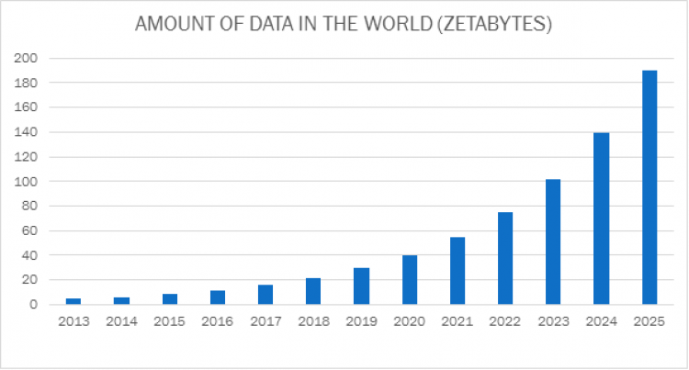
Rys. 1. Szacowana ilość informacji przechowywana na świecie

Jednym z kluczowych typów danych we współczesnych systemach informatycznych są obrazy. W większości przypadków, kiedy słyszymy o obrazach, na myśl przychodzą zdjęcia przedstawiające świat rzeczywisty. Pierwsza fotografia powstała w 1826 roku przedstawiająca widok z okna w Le Gras, a jej wykonanie wymagało co najmniej ośmiu godzin ciągłej ekspozycji w ciągu dnia. Wykonywane i przechowywane były na płytkach pokrytych światłoczułą substancją. W 1884 roku George Eastman ulepszył metodę fotografii pozwalając na tworzenie zdjęć na papierze ułatwiając tym samym pracę fotografom i popularyzując fotografię wśród amatorów. W obecnych czasach zdjęcia przechowywane są w formie cyfrowej, a ich upowszechnienie jest tak duże, że szacuje się całkowitą liczbę zdjęć cyfrowych wykonanych w samym 2015 roku na bilion.
Obrazy są specyficznym typem danych w którym występuje dwuwymiarowa korelacja między wartościami próbek. Ze względu na obiekty przedstawiane na obrazach można wyróżnić kilka typów obrazów, co pozwala na dostosowanie odpowiedniej metody kompresji do każdego z nich. Te typy to:
- obraz naturalny - obraz będący cyfrową fotografią świata rzeczywistego. W obrazach tego typu najczęściej stosuje się kompresję stratną, ponieważ małe różnice wartości próbek nie są w tym przypadku widoczne dla ludzkiego oka
- obrazy graficzne - są to obrazy tworzone w systemach grafiki komputerowej, edytorach tekstu, itp.
- obrazy specjalistyczne - takie jak obrazy medyczne, satelitarne, wyróżniane są, ponieważ mogą one wymagać specjalnych metod kompresji. W przypadku na przykład obrazów medycznych stosuje się kompresję bezstratną w celu uniknięcia błędu w diagnozie pacjenta.
- złożone - obrazy zawierające fragmenty o różnych charakterystykach, może zawierać w sobie grafikę oraz obraz naturalny. Do kompresji takich obrazów warto podzielić go na oddzielne fragmenty, które kompresowane są w różny sposób w zależności od potrzeb
Kompresja danych to proces przekształcania pierwotnej reprezentacji danych w reprezentację o mniejszej ilości bitów, odwrotny proces nazywany jest dekompresją. Kompresja może być stratna lub bezstratna. W przypadku kompresji bezstratnej, w trakcie procesu kompresji danych nie tracimy żadnych informacji, to znaczy, że możemy zdekompresować skompresowane wcześniej dane i zrekonstruowana sekwencja danych jest taka sama jak pierwotne dane z dokładnością do pojedynczego bitu. Niestety kompresja bezstratna pozwala na kompresje danych tylko do pewnego stopnia. W przypadku kompresji stratnej tracimy pewną część informacji, ale za to jesteśmy w stanie znacznie bardziej skompresować dane. Celem kompresji stratnej jest uzyskanie danych, których reprezentacja (w postaci obrazu lub pliku audio, wideo) jest wystarczającej jakości, a więc różnice między przetworzonym obrazem, a oryginałem nie są wyraźnie widoczne dla ludzkiego oka. Kompresja bezstratna zwykle składa się z dwóch etapów: modelowania (etap mający na celu przekształcenie sekwencji wejściowej do odpowiedniej formy pośredniej ułatwiającej dalsze kodowanie) i kodowania binarnego (na podstawie wyników modelowania tworzy wyjściowy ciąg bitów). Kompresja bezstratna wykorzystuje zwykle fakt, że znaki występujące w ciągu danych mogą występować z różnymi prawdopodobieństwami, dzięki czemu możemy zmniejszyć ilość zapisanych bitów, jeśli znakom o większym prawdopodobieństwie przypiszemy krótsze ciągi bitów. Kompresja stratna wykorzystuje natomiast fakt, że w niektórych typach danych, takich jak obraz, film, dźwięk, część informacji ma wyraźnie mniejszy wpływ na postrzeganie przez człowieka, przez co można tą część danych pominąć uznając je za mniej istotne. W przypadku kompresji obrazu ludzkie oko jest mniej czułe na wysokie częstotliwości obrazu oraz na niewielkie zmiany barwy piksela, co oznacza, że można porzucić część informacji związanych z tym związanych (poprzez większą kwantyzację), nie zmniejszając jednak w sposób wyraźny jakości obrazu.
Wiele z popularnych algorytmów i narzędzi do kompresji danych zostało stworzonych do radzenia sobie z określonym typem danych, na przykład JPEG, MPEG, MP3. Biorą one pod uwagę specjalne cechy danego typu do poprawienia efektywności kompresji. Inne narzędzia, takie jak compress, zip oraz pack mogą być używane do przetwarzania dowolnego pliku z danymi.
Do oceny efektywności kompresji stosuje się szereg miar, w tym stopień kompresji CR (ang. compression ratio) oraz średnia bitowa BR (ang. bit rate). Stopień kompresji obliczany jest dzieląc wielkość danych oryginalnych przez ich wielkość po skompresowaniu. Średnia bitowa jest jest to średnia ilość bitów przypadająca na jeden element źródłowej sekwencji danych.
Informacją nazywamy wszystko to, co można zużytkować do bardziej sprawnego wyboru działań prowadzących do realizacji określonego celu. Entropia jest miarą niepewności związaną z określoną zmienną losową, w teorii informacji jest też miarą informacji. Entropię zmiennej losowej obliczamy poprzez wzór:
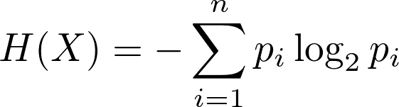
Gdzie:
X – zmienna losowa
pi- prawdopodobieństwo wystąpienia i – tego znaku zmiennej losowej X
Dzięki temu wzorowi jesteśmy w stanie obliczyć średnią ilość informacji w bitach potrzebną do opisania pojedynczego znaku w ciągu znaków o danym rozkładzie prawdopodobieństw.
Żeby obliczyć ilość informacji związanej z pojedynczym znakiem można skorzystać ze wzoru:
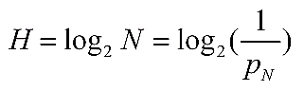
Na przykład dla rzutu monetą entropia wynosi 1 bit.
Ze wzorów wynika, że bardziej prawdopodobne znaki mają mniejszą entropię, a więc można zapisać je za pomocą mniejszej ilości bitów. Idealna sytuacja miałaby miejsce, gdy każdemu znakowi odpowiada taka sama ilość bitów co jego entropia, co może być trudne biorąc pod uwagę, że entropia może przyjmować wartości ułamkowe.
Kodowanie entropijne ma na celu usunięcie nadmiarowości z ciągu danych wejściowych, osiąga się to poprzez przypisanie znakowi, lub ciągowi znaków ciąg bitów, w taki sposób, żeby wielkość danych była jak najbliższa entropii. Nie można jednak osiągnąć wyniku mniejszego od wyliczonej entropii. Kodowanie entropijne wykorzystywane jest zwykle jako ostatni etap kompresji stratnej.
Kompresja obrazów w celu eliminacji nadmiarowości przestrzennej może zastosować wiele zróżnicowanych metod przekształcenia oryginalnych danych do postaci, która jest bardziej podatna na proces kodowania binarnego. Im większa dysproporcja w częstości występowania znaków w plików, tym większa nadmiarowość informacji. A więc metody przekształcenia obrazu wykonywane przed samą kompresją mają na celu zwrócić równoważną danemu obrazowi reprezentację, której próbki skupione są wokół określonych symboli (na przykład symboli bliskich 0). Wśród nich można zaliczyć:
- Metody predykcyjne, w których estymowana wartość piksela obliczana jest na podstawie sąsiadujących z nią pikseli, które zwykle są najbardziej z nią skorelowane. W tym przypadku kodowana jest tylko różnica między obliczoną wartością, a wartością faktyczną próbki.
- Dekompozycja falkowa, która rozkłada obraz na szereg obrazów zawierających tylko częstotliwości w ograniczonych przedziałach.
- Podział pikseli na szereg map bitowych, tworzonych poprzez pobranie z każdej próbki bitów znajdujących się na tych samych pozycjach. Najbardziej znaczące bity próbek mają duży stopień skorelowania.
Obraz | Jakość | Wielkość obrazu (w bajtach)
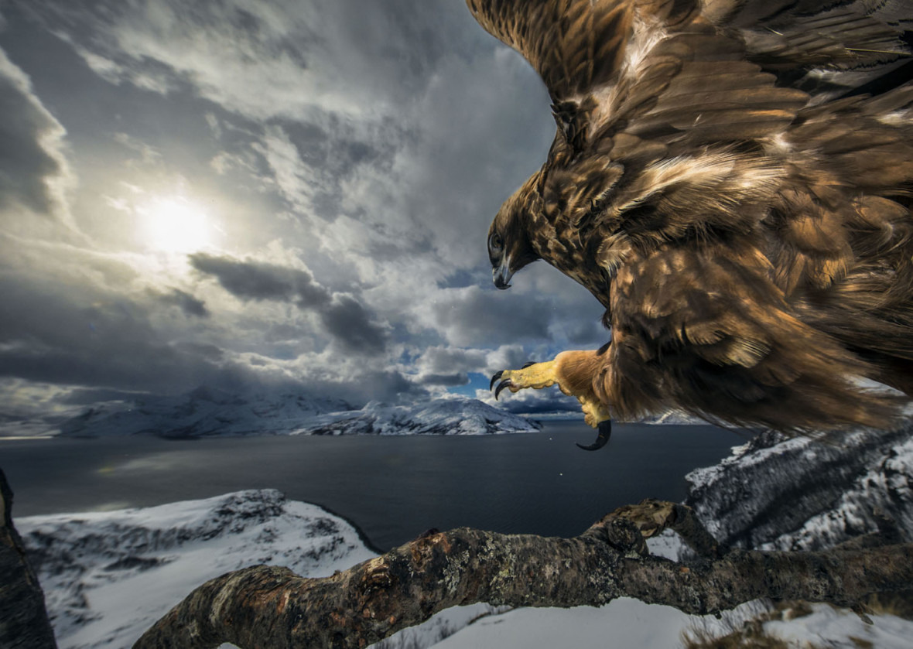 | 100% | 258 519
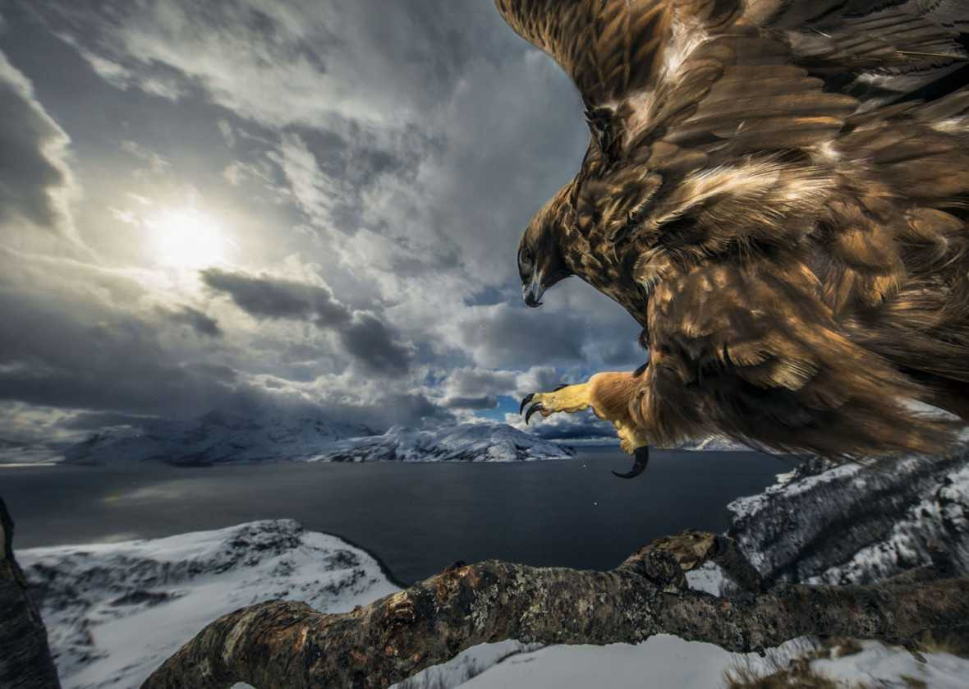 | 50% | 111 100
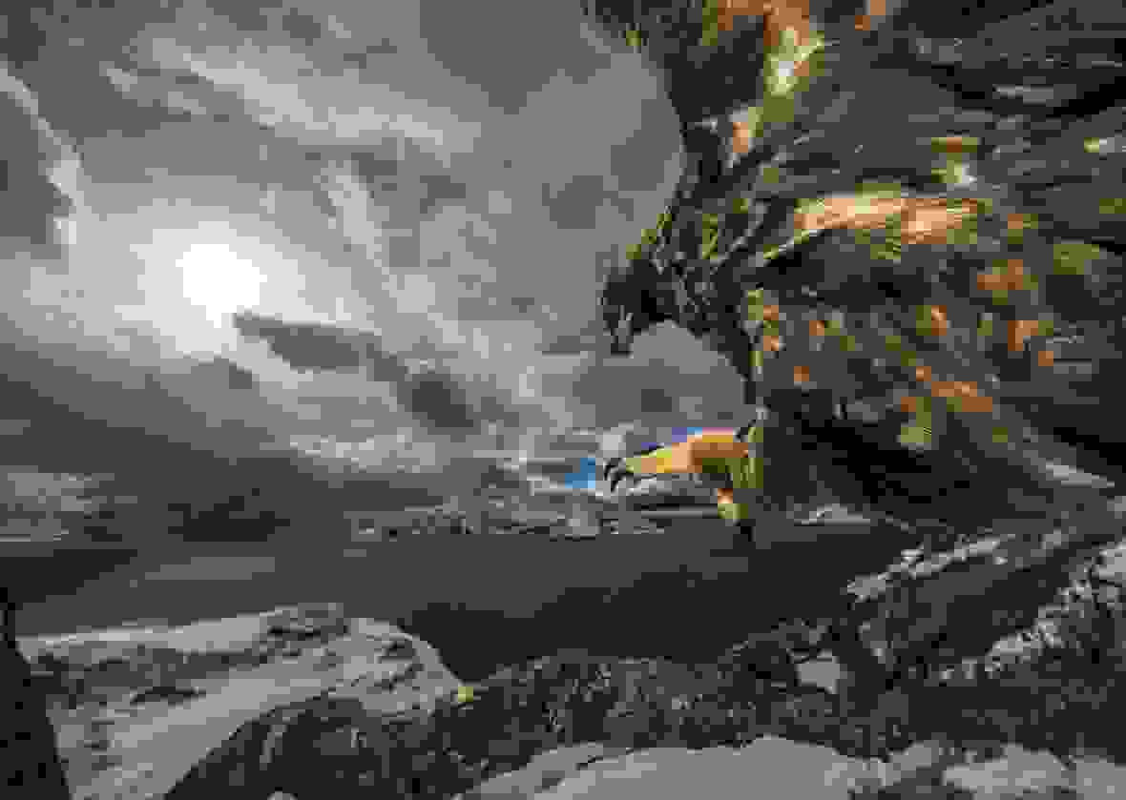 | 1% | 17 690
Tabela 1: Porównanie jakości i wielkości obrazu po kompresji przy użyciu standardu JPEG
Rozdział 3
Metody kodowania entropijnego
3.1. Kodowanie Huffmana
Podstawową metodą kodowania binarnego jest przypisanie skończonej grupie znaków ciągu wejściowego odpowiednich słów kodowych o zmiennej długości. Zadanie to nie jest jednak takie proste biorąc pod uwagę, że kody te mają zapewnić jednoznaczne dekodowanie, a ponieważ długość słów kodowych przypisanych do każdego ze znaków jest różna nie można w prosty sposób określić położenia poszczególnych symboli w strumieniu bitowym. Na przykład dla {a = 0, b = 1, c = 01} ciąg bitów 011 można zdekodować jako: abb lub cb, dlatego ten kod nie nadaje się do zastosowania przy kodowaniu danych źródłowych. Ponadto wyróżnia się tak zwane kody przedrostkowe, czyli kody dla których żadna zakodowana wartość znaku nie jest przedrostkiem innej wartości z tego kodu. Kody te mają wyraźną przewagę nad pozostałymi, po pierwsze wyraźnie ułatwiają spełnienie wymagań dotyczących jednoznacznego dekodowania, ale przede wszystkim ułatwiają znacząco implementację dekodera tego kodu. Jest to spowodowane tym, że dekoder może działać „od lewej do prawej”, bez konieczności wnikania w wartość następujących danych po to by poprawnie zwrócić zdekodowany symbol.
Kodowanie Huffmana jest metodą kodowania entropijnego stworzoną w 1952 roku przez Davida Huffmana i opublikowaną w pracy pod tytułem „A Method for the Construction of Minimum-Redundancy Codes”. Polega ona na znajdowaniu optymalnych kodów przedrostkowych poprzez stworzenie na podstawie grupy znaków i ich wag, drzewa Huffmana przypisującego im optymalne kody. Kodowanie Huffmana cechuje przede wszystkim szybkość działania, oraz prostota implementacji. Posiada jednak również sporą wadę, albowiem stopień kompresji zbliża się do entropii tylko dla prawdopodobieństw występowania znaków zbliżonych do potęg dwójki. Spowodowane to jest tym, że zgodnie ze wzorem tylko dla takich prawdopodobieństw, entropia osiąga wartość całkowitą, a z oczywistych względów słowa kodowe przypisane w tym algorytmie nie mogą mieć długości o wartości ułamkowej.
Algorytm
Algorytm na wejście przyjmuje grupę znaków (na przykład litery dla plików tekstowych), a na wyjście zwraca tablicę przypisującą każdemu z tych znaków odpowiednie słowo kodowe. Pierwszym krokiem do tego jest utworzenie dla nich drzewa.
Algorytm tworzenia drzewa Huffmana:
- Oblicz prawdopodobieństwa występowania poszczególnych znaków
- Utwórz listę drzew binarnych, które w węzłach przechowują parę: znak i prawdopodobieństwo
- Dodaj do listy drzewa składające się z pojedynczego węzła zawierającego znak i wyliczone wcześniej jego prawdopodobieństwo
- Pobierz z listy dwa elementy o korzeniach z najmniejszymi prawdopodobieństwami
- Dodaj do listy drzewo będące połączeniem obu drzew, w korzeniu nowego drzewa należy wpisać sumę prawdopodobieństw obu drzew
- Jeżeli liczba drzew na liście jest różna od jeden, wróć do punktu 4

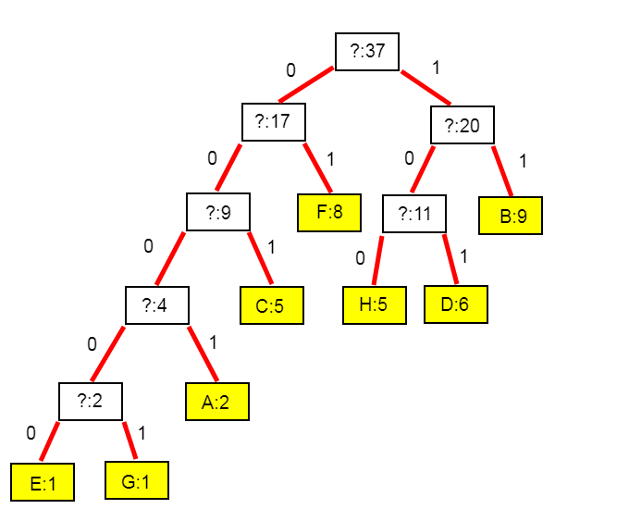
Rys. 1 Przykładowe drzewo Huffmana

Po stworzeniu drzewa można wyznaczyć odpowiednie słowa kodowe dla każdego znaku przechodząc po całym drzewie. Zgodnie z umową (nie jest to jednak wymagane do odpowiedniego działania algorytmu, wartości bitów mogą być zamienione) każdemu przejściu do lewego poddrzewa z danego węzła przypisujemy bit 0, natomiast przejście w prawo otrzymuje bit 1. za każdym razem jak przechodzimy w lewo dopisujemy do tworzonego kodu 0, natomiast przy przejściu w prawo dopisujemy 1. Tak więc przechodząc po całym drzewie dopisujemy do aktualnego słowa kodowego znak przypisany do danej krawędzi, a w przypadku natrafienia na liść wpisujemy napotkany tam znak i otrzymane słowo kodowe do tablicy wyjściowej. Stworzenie kodu przy pomocy drzewa automatycznie zapewnia też to, że jest on kodem przedrostkowym, ponadto łatwo zauważyć, że o długości słowa kodowego decyduje głębokość na której znajduje się liść w drzewie.
Widzimy w tym algorytmie, że na podstawie takiego samego rozkładu prawdopodobieństw można otrzymać zupełnie różne drzewa, a tym samym różne kody. Po pierwsze nie ma żadnej z góry ustalonej reguły określającej któremu z dwóch wybranych elementów, które stworzą lewe i prawe poddrzewo nowego drzewa binarnego przypiszemy określone wartości bitu. Ale przede wszystkim dla algorytm nie określa które elementy listy należy należy wybrać w przypadku gdy ich prawdopodobieństwa są sobie równe. Oznacza to, że dla identycznego przypadku można otrzymać drzewa o różnych głębokościach.
Dekodowanie najlepiej przeprowadzić przy użyciu drzewa, zamiast tablicy ze słowami kodowymi. Proces ten zaczynamy ustawiając wskaźnik na korzeń drzewa. Następnie kolejno pobieramy kolejne bity z wejścia, w przypadku pobrania bitu 0, przenosimy wskaźnik w lewo od aktualnego węzła. Dla bitu 1 natomiast przenosimy wskaźnik w prawo. Kontynuujemy takie działanie aż do dojścia do liścia drzewa, w którym przechowywany jest zdekodowany znak. Wypisujemy ten znak na wyjście dekodera i przenosimy wskaźnik z powrotem do korzenia drzewa.
Przy dekodowaniu napotkamy jednak na znaczący problem, albowiem zarówno koder, jak i odpowiadający mu dekoder, muszą operować na tych samych drzewach w celu poprawnej dekompresji. A więc to znaczy, że dekoder musi w jakiś sposób zrekonstruować drzewo Huffmana wykorzystane przy kodowaniu. W najprostszym przypadku gdy prawdopodobieństwa dla znaków są podobne dla wszystkich kodowanych znaków (na przykład dla dużych plików tekstowych w tym samym języku częstości występowania znaków powinny być podobne) można ustawić na sztywno jedno drzewo używane dla każdego przypadku. Wiąże się to oczywiście z pewną stratą pod kątem stopnia kompresji danych. W przypadku, gdy nie korzystamy z predefiniowanych drzew, należy przesłać je w jakiś sposób przesłać „a priori”. Jednym z prostszych sposobów, by to zrobić jest wypisanie słów kodowych na początku pliku. Jednak zmienna długość słów utrudnia to zadanie, sprawiając, że dodatkowa pamięć potrzebna na przechowanie tablicy może sięgać kilku kilobajtów. Przykładowo, tablica może być zapisana zgodnie z porządkiem symboli w formie: długość słowa kodowego, słowo kodowe. Innym, nieco lepszym sposobem jest zapisanie na początku pliku samego drzewa Huffmana. W tym przypadku przechodzimy przez drzewo i w przypadku napotkania liścia zwracamy bit 1 oraz wartość znaku znajdującego się w danym liściu, natomiast dla pozostałych węzłów wypisujemy bit 0.
Przedstawiony powyżej algorytm opisuje statyczną, bazową wersję kodowania Huffmana. Powstało wiele modyfikacji stosowanych w zależności od potrzeb. W dynamicznej wersji ten metody, drzewo modyfikowane jest wraz z kolejnymi zakodowanymi znakami ciągu wejściowego, a liście drzewa przechowują ilość wystąpień, zamiast prawdopodobieństw. Modyfikacja ta ma dwie główne zalety, przede wszystkim nie trzeba wyliczać statystyk poszczególnych znaków, co może wymagać przetworzenia całego pliku wejściowego, zamiast tego koder adaptuje się na bieżąco. Drugą zaletą jest to, że rozwiązuje to całkowicie problem przesyłania użytego drzewa Huffmana do dekodera. Znamy bowiem początkową wersję drzewa Huffmana biorąc pod uwagę to, że wszystkie procesy kompresji zaczynają się z wyzerowanymi statystykami, a tym samym ze zrównoważonym, domyślnym drzewem. Następnie wszelkie modyfikacje kodu przeprowadzone w koderze mogą zostać zrekonstruowane w identyczny sposób po stronie dekodera wyliczając statystyki zdekodowanych znaków. Wiąże się to jednak ze spadkiem w szybkości działania, co było jednym z głównych atrybutów kodowania Huffmana.
W celu usprawnienia działania kodowania i przybliżenia długości zakodowanego ciągu do entropii można wprowadzić jeszcze jedną modyfikację, poprzez wyliczanie kodów nie dla pojedynczych znaków, ale dla całych grup znaków. Stosowanie tej metody jest jednak ograniczone, ze względu na to, że ilość pamięci potrzebnej do przechowania tablicy z kodami rośnie wykładniczo wraz z ilością znaków należących do pojedynczej grupy.
Przykład
Żeby zademonstrować działanie kodowania Huffmana zakodujmy w nim ciąg: ABAACDAD. Na początku należy obliczyć statystyki występowania wszystkich znaków w kodowanym ciągu.
symbol | wystąpienia
A | 4
B | 1
C | 1
D | 2
Tabela 2. Wystąpienia znaków dla kodowania Huffmana
Następnie możemy przystąpić do procesu tworzenia drzewa Huffmana, jego etapy pokazane są na rysunku poniżej.

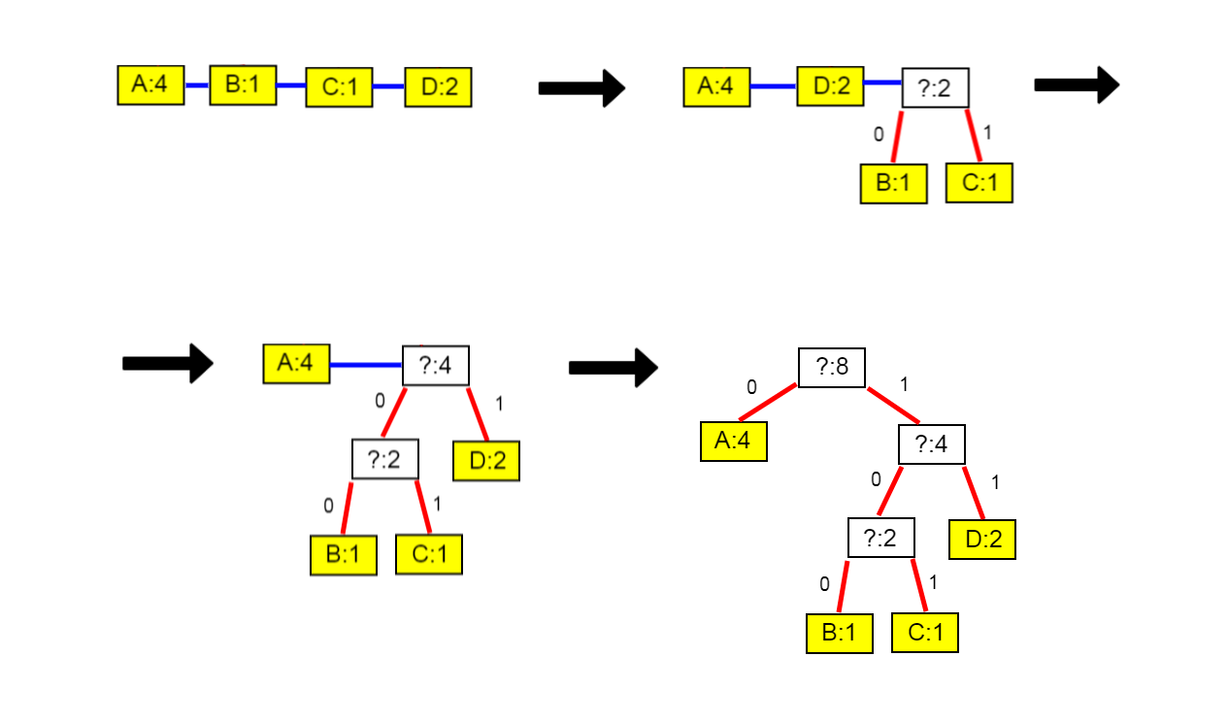
Rys. 3. Proces tworzenia drzewa Huffmana dla przykładowego ciągu znaków

symbol | kod
A | 0
B | 100
C | 101
D | 11
Tabela 3. Kody Huffmana dla każdego znaku
Po skończeniu wyznaczania kodów dla wszystkich kodowanych znaków, można przystąpić do kodowania. A więc wejściowy ciąg znaków zamieniamy na ciąg bitów 01000010111011
W tym przypadku prawdopodobieństwa wystąpienia znaków są potęgami dwójki, a więc stopień kompresji jest równy entropii. W przypadku klasycznego kodowania, w którym wszystkie znaki mają słowa kodowe o tej samej długości, każdy znak tutaj zostałby zakodowany za pomocą dwóch bitów, a więc całość miałaby długość 16 bitów. Przy użyciu kodowania Huffmana osiągnięto 14 bitów.

3.2. Kodowanie arytmetyczne
Pomimo niezaprzeczalnych, licznych zalet kodowania Huffmana, nie pozwala on jednak na satysfakcjonujący w wielu przypadkach stopień kompresji. Z celu ulepszenia całego procesu kodowania entropijnego, trzeba było znaleźć sposób na zakodowanie pojedynczego znaku za pomocą ułamków bitów, zamiast ograniczać się tylko liczb całkowitych. Kodowanie arytmetyczne jest metodą kompresji bezstratnej opracowanej około 1960 roku przez Petera Eliasa. Zapewnia on stopień kompresji zbliżony do entropii. Dzieje się to jednak kosztem szybkości działania implementacji, która jest niższa od kodowania Huffmana. Algorytm reprezentuje zakodowany ciąg za pomocą liczby zmiennoprzecinkowej zawierającej się w określonym przedziale.
Kolejną zaletą kodowania arytmetycznego jest odseparowanie procesu modelowania od kodowania. W przypadku kompresji obrazu pozwala nam to na zastosowanie różnych sposobów modelowania w zależności od specyficznych lokalnych właściwości obrazu.
Algorytm
Koder arytmetyczny przechowuje aktualny stan za pomocą przedziału, a więc w postaci dwóch wartości oznaczających dolną granicę przedziału oraz jego długość. Stan ten ciągle zmienia się w zależności od nowych znaków wysłanych do zakodowania, ale jego przedział zawsze zawiera się wewnątrz przedziału [0, 1). Wartość dowolnej liczby zawierającej się wewnątrz tego stanu, wraz z informacją o rozkładzie prawdopodobieństwa występowania poszczególnych znaków jest w pełni wystarczająca do przeprowadzenia procesu odwrotnego, a więc poprawnego zdekodowania ciągu symboli. Dekoder podobnie jak koder, również przechowuje stan przedziału, który odpowiednio modyfikuje w trakcie działania całego procesu.
Algorytm kodowania arytmetycznego
- Ustaw wartość przedziału na wartość początkową wynoszącą [0, 1) oraz wylicz prawdopodobieństwa wszystkich znaków
- Podziel przedział na podprzedziały przypisane do każdego ze znaków wejściowych o długościach będących iloczynem długości aktualnego przedziału oraz prawdopodobieństwa tego znaku
- Pobierz kolejny znak z wejścia kodera, jeśli nie ma już znaków do zakodowania, przejdź do punktu 5
- Ustaw przedział przypisany do pobranego znaku jako aktualny przedział kodera i wróć do punktu 3
- Wybierz dowolną wartość zawierającą się w końcowym przedziale i zwróć ją na wyjście
Zaletą kodowania dla tego algorytmu jest to, że znaki są zwracane z dekodera dokładnie w takiej samej kolejności co były one kodowane, co sprawia między innymi to, że nie ma potrzeby buforowania danych na wejściu.
Algorytm dekodowania arytmetycznego
- Ustaw wartość przedziału na wartość początkową wynoszącą [0, 1) oraz pobierz prawdopodobieństwa wszystkich znaków
- Podziel przedział na podprzedziały przypisane do każdego ze znaków o długościach będących iloczynem długości aktualnego przedziału oraz prawdopodobieństwa tego znaku
- Sprawdź do którego z utworzonych właśnie przedziałów należy zakodowana wartość i zwróć znak przypisany do wybranego przedziału
- Ustaw wybrany przedział jako aktualny stan dekodera
- Jeśli nie zdekodowano jeszcze wszystkich znaków przejdź do punktu 2
Od razu widać pierwszy problem w tej metodzie, albowiem systemy informatyczne nie radzą sobie dobrze z działaniami na liczbach rzeczywistych, a w tym przypadku mamy do czynienia z liczbą o bardzo wysokiej precyzji, a więc bez niezbędnych modyfikacji algorytmu nie da się go poprawnie zaimplementować. Dlatego w praktyce stosuje się renormalizację, gdy tylko długość przedziału spadnie poniżej określonej wartości, zwykle równej 0.5. Ponadto zarówno dolna granica przedziału jak i jego długość są zwykle reprezentowane w postaci liczb całkowitych zapisywanych za pomocą N bitów, gdzie liczba reprezentująca jego długość zawiera się w granicach od 2^{N-1} do 2^{N}.
A więc długość przedziału wynosi:
a_{n} = 0.000...0001aaa...aaa
gdzie liczba zer znajdujących się za przecinkiem jest równa liczbie przeprowadzonych kroków renormalizacji. N następnych bitów jest uważana jako aktualna długość stanu. Druga wartość wchodząca w skład stanu c_{n} oznaczająca dolną granicę przedziału wynosi w takim razie:
c_{n} = 0.xxx...xxxccc...ccc
gdzie pierwsze bity x zostały przesłane na wyjście kodera podczas kroków renormalizacji, a następne N bitów jest aktualną dolną granicą przedziału stanu kodera.
Przykład
Dla przykładu pokarzę zastosowanie algorytmu kodowania arytmetycznego dla sekwencji znaków ABAC. W pierwszej kolejności należy wyliczyć statystyki występowania znaków.
Znak | Prawdopodobieństwo
A | 0.5
B | 0.25
C | 0.25
Tabela 5. Prawdopodobieństwa znaków dla przykładowego ciągu
Następnie przystępujemy do kodowania zgodnie z algorytmem.
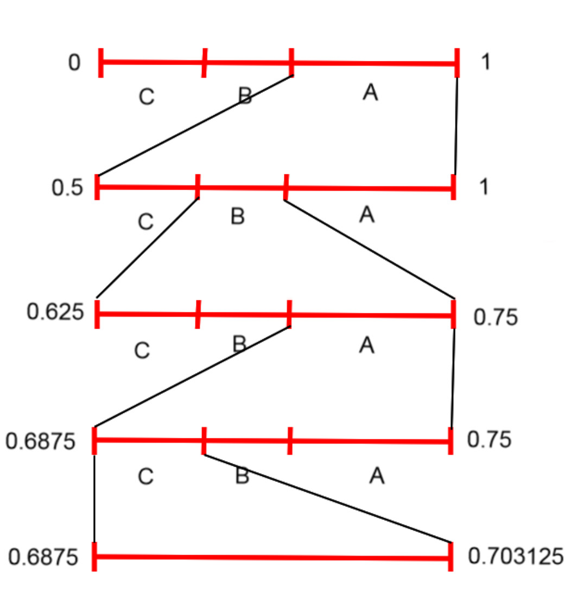
Ostateczny przedział, który otrzymaliśmy po zakodowaniu wszystkich znaków wynosi [0.6875 , 0.703125). Teraz wystarczy wybrać dowolną liczbę rzeczywistą w tym przedziale i zwrócić ją na wyjście. Wybrana wartość może być dowolna, więc wybierzemy wartość o najkrótszej reprezentacji bitowej, tym samym zmniejszając liczbą danych do przesłania. Wybiorę, więc wartość: 0.6875, która to po zamianie na liczbę zapisaną w systemie binarnym wynosi: 0.1011. Z uwagi na to, że wszystkie wartości otrzymane w tym kodowaniu są w przedziale od 0 do 1, przechowywanie zera znajdującego się przed przecinkiem jest pozbawione sensu, więc wysyłamy na wyjście ciąg 1011001.
W przypadku klasycznego kodowania, do zapisania ciągu wejściowego potrzeba byłoby użyć 8 bitów, przy kodowaniu arytmetycznym wystarczy 4 bitów. Ponadto kodowanie arytmetyczne najlepiej się sprawdza przy działaniu na większych ilościach danych, więc przykład ten nie pokazuje dobrze zalet kodowania arytmetycznego.
W specjalnej wersji kodera arytmetycznego, w której zbiór występujących znaków wejściowych zawiera jedynie dwie wartości {0, 1}, mówimy o binarnym koderze arytmetycznym. W tej wersji koder przyjmuje na wejście wartość aktualnego bitu, oraz prawdopodobieństwo wystąpienia bitu 0. Wartość prawdopodobieństwa z jaką kodowany jest bit nie musi być wartością stałą, lecz może być na bieżąco estymowana dla każdego kolejnego bitu wejściowego.
Jednym z największych problemów kodowania arytmetycznego jest jego niska szybkość działania. Wynika to między innymi z tego, że w każdym kroku kodowania symbolu przeprowadzana jest operacja mnożenia w celu obliczenia nowych przedziałów. Operacja mnożenia jest kosztowna czasowo dla sprzętowych implementacji algorytmu. Nawet w przypadku procesorów ze specjalnie dedykowaną jednostką do wykonania szybkiego mnożenia liczb całkowitych, operacja dodawania jest zwykle szybsza w działaniu. Dlatego w celu ominięcia tej czasochłonnej operacji stosuje się przybliżenie dla długości przedziałów. Zauważono, że długość bieżącego przedziału w przypadku zastosowania renormalizacji zawiera się w granicach od 0.5 do 1. Jeżeli przyjmiemy więc jedną z potencjalnych wartości, na przykład 0.75 jako stałą długość przedziału wykorzystywaną do obliczeń granic nowych przedziałów, możemy pominąć operację mnożenia. Można zamienić operację:
T = A * p
gdzie A oznacza długość przedziału, a p wartość prawdopodobieństwa dla danego znaku, na:
T = p'
gdzie p' jest wartością po pomnożeniu p przez 0.75.
W tym przypadku nie operujemy już na prawdopodobieństwach, tylko na estymowanych długościach przedziału. Dzięki temu nowe operacje obliczania nowych przedziałów sprowadzają się do operacji dodawania i odejmowania.
Dla x_{n} = 0 :
C_{n+1} = C_{n}
A_{n+1} = p'
Dla x_{n} = 1 :
C_{n+1} = C_{n} + p'
A_{n+1} = A_{n} – p'
Zastosowanie jednak tego przybliżenia wymusza na nas jednak dodanie jednak kolejnych zmian w algorytmie kodowania arytmetycznego. Wyliczone długości przedziałów dla określonych prawdopodobieństw są wartościami oszacowanymi dla ustalonej stałej wartości poprzedniego przedziału. A więc dla przypadków, gdy długość przedziału jest znacząco różna od ustalonej, oszacowane wartości będą wyraźnie różne od stanu faktycznego. W szczególnym przypadku może dojść do sytuacji, gdy długość przedziału przypisanego do najmniej prawdopodobnego symbolu (LPS) jest większa od długości przedziału dla najbardziej prawdopodobnego symbolu (MPS). Najprostszą metodą działania w takiej sytuacji jest zamiana obu symboli. A więc dla znaku wejściowego 0 oraz konieczności wystąpienia zamiany, działamy tak jakbyśmy otrzymali na wejście bit 1.
CABAC
Szczególną wersją kodera arytmetycznego jest kontekstowo-adaptacyjny binarny koder arytmetyczny. Koder tego typu przyjmuje na wejście stowarzyszone ze sobą pary: bit i kontekst. Kontekst jest wartością, która określa w ramach którego modelu prawdopodobieństwa dany bit ma być kodowany. Oznacza to, że dla każdego poszczególnego kontekstu rozkład prawdopodobieństwa między oba symbolami może być diametralnie inny. Adaptacyjność kodera oznacza natomiast, że rozpoczyna on swoje działanie z domyślnymi, początkowymi wartościami rozkładu prawdopodobieństw dla każdego z poszczególnych kontekstów. Wartości te jednak zmieniają się w trakcie procesu kodowania. Koder przechowuje aktualny stan każdego kontekstu w postaci indeksu do tablicy oraz wartości najbardziej prawdopodobnego symbolu. Tablica na którą wskazuje stan kontekstu przechowuje informacje o długości przedziału najmniej prawdopodobnego znaku, oraz informacje wykorzystywane do adaptacji stanu kontekstu. Tak więc, w przypadku kodowania najmniej prawdopodobnego znaku, koder sięga do miejsca w tablicy wskazywanego przez stan kontekstu, skąd pobiera informacje o następnym stanie kontekstu oraz o potencjalnej zamianie wartości znaku uważanego za bardziej prawdopodobny. To znaczy, że prawdopodobieństwo najbardziej prawdopodobnego znaku będzie spadało. Podobnie się dzieje, gdy kodowany jest bardziej prawdopodobny znak, z tą różnicą, że niepotrzebna jest nam informacja o zamianie wartości znaku. W tym przypadku prawdopodobieństwo bardziej prawdopodobnego znaku wzrasta.
Dekoder podobnie jak koder rozpoczyna swoje działanie od zainicjowania stanów kontekstów wartościami początkowymi, a następnie adaptuje ich stan dzięki wartościom zwróconym z dekodera do danej chwili. Dekoder dostaje na wejście zakodowany strumień bitowy, a następnie kolejno dostaje wartość kontekstu, a zwraca zdekodowaną wartość bitu. Dzięki temu, że całe dekodowanie na początku dekoduje pierwszy zakodowany znak, nie jest potrzebne przesyłanie dodatkowych metadanych dotyczących prawdopodobieństw, a adaptacja kodowania jest prosta w implementacji. Wystarczy, że zarówno koder, jak i dekoder będą używały takich samych wartości początkowych kontekstów.

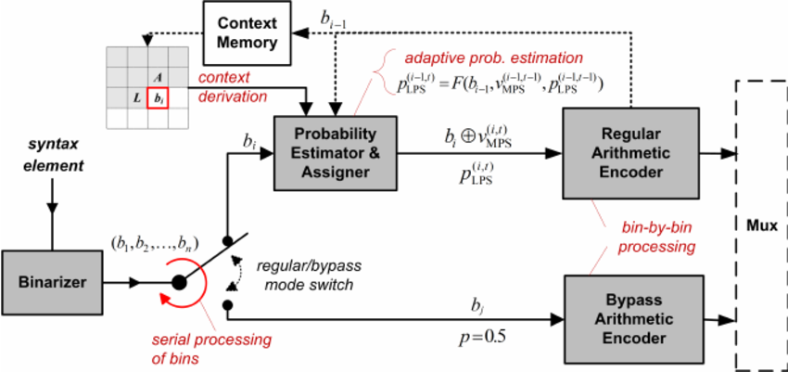
Rys. 6. Schemat działania kodera CABAC

3.3. Asymetryczny system numeryczny
Asymetryczne kodowanie numeryczne (z angielskiego Assymetrical Numeral Systems, w skrócie ANS) jest nowym sposobem kodowania entropijnego opracowanym przez dr Jarosława Dudę. Łączy on w sobie stopień kompresji porównywalny z kodowaniem arytmetycznym, oraz szybkość działania kodowania Huffmana. W przeciwieństwie do kodowania arytmetycznego, który przechowuje aktualny stan za pomocą dwóch wartości, które razem reprezentują przedział, asymetryczne kodowanie numeryczne korzysta jedynie z jednej wartości stanu. Stosując ANS łatwo jest pominąć potrzebę wykonywania ciągłych obliczeń podczas samego kodowania. Można to osiągnąć stosując tANS, a więc wariant ANS, która przechowuje wyniki obliczeń w tablicy.
ANS znajduje coraz to szersze zastosowanie, między innymi w kompresorach Zstandard, LZFSE, DivANS, a także w standardzie kompresji obrazów JPEG XL.
Asymetryczne kodowanie numeryczne opiera się na pomyśle przechowywania informacji w pojedynczej liczbie. Nowa wartość stanu kodera po zakodowaniu symbolu s o prawdopodobieństwie p wynosi:

Natomiast podczas dekodowania nowa wartość stanu dekodera wynosi:

Operacja dzielenia aktualnego stanu kodera przez wartość prawdopodobieństwa, równoznaczna jest dodawaniu informacji o odpowiedniej entropii:

Podobnie jak w przypadku standardowych systemów numerycznych, dodanie nowego bitu informacji do istniejącego strumienia bitowego polega na wstawieniu go na ostatnią pozycję wartości stanu. Sposób ten jednak dla przypadku, gdy prawdopodobieństwo występowania 0 i 1 jest różne, wprowadza nadmiarowość w strumieniu danych. Dlatego ANS uogólnia pojęcie systemów numerycznych wprowadzając asymetryczność zależną od prawdopodobieństwa. Oznacza to, że wartości będące wynikiem kodowania bardziej prawdopodobnego znaku są gęściej rozłożone.
Jednak pomimo wielu zalet, jest również jedna wada ANS, albowiem dekodowanie znaków w tym przypadku przebiega w odwrotnej kolejności niż były one kodowane, a więc pierwszy zdekodowany symbol jest ostatnim symbolem, który trafił na koder. Powoduje to konieczność buforowania danych oraz utrudnia zastosowanie tego sposobu kodowania w wersji adaptacyjnej.
Z uwagi na to, że wartość stanu kodera, będzie wraz z czasem ciągle rosła, należy zastosować renormalizację wartości. Przyjmujemy, że wartość stanu może znajdować się tylko w ograniczonym przedziale [2^{r} , 2^{r+1} – 1]. Gdy podczas kodowania następny znak spowoduje przekroczenie górnej dopuszczalnej wartości dla stanu, to wysuwa się najmniej znaczące bity stanu kodera, do momentu, aż wartość spadnie poniżej jej górnej granicy. Wysunięte bity wstawia się na wyjście kodera. Przy dekodowaniu natomiast wartość może spaść poniżej dolnej granicy, w przypadku czego należy wsunąć bity z wejścia dekodera na najmniej znaczące pozycje stanu. Wstawiamy bity pobrane z wejścia do momentu, aż przekroczymy dolną granicę dopuszczalnego przedziału. Należy pamiętać, że ostatnie bity wysuwane z kodera ANS będą pierwszymi bitami wstawianymi do dekodera. A więc strumień skompresowanych danych zwróconych z kodera należy na sam koniec odwrócić. W celu obliczenia wartości do jakiej należy zrenormalizować stan podczas kodowania można zastosować wzór:
gdzie L jest równy długości dopuszczalnego przedziału stanów, a p równe jest prawdopodobieństwu danego symbolu.
W praktyce stosuje się jeden z kilku wariantów ANS, przede wszystkim uABS, rANS oraz tANS.
uABS
W przypadku wariantu uABS (uniform Asymmetric Binary System) stosowany jest dwuelementowy alfabet wejściowy. Dzielimy zbiór liczb naturalnych na dwa zbiory, których gęstość jest zależna od rozkładu prawdopodobieństw znaków wejściowych.
Rys. 8. Rozkład liczb naturalnych w koderze uABS dla P(1) = 0.3
Można wyznaczyć dokładne wzory do kodowania
Dla kodowania symbolu 0:
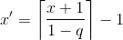

Dla kodowania symbolu 1:
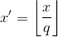

Natomiast wzory wykorzystywane do procesu dekodowania wyglądają następująco:
Dekodowanie symbolu:

W zależności od zwróconej wartości s stosuje się jedno z dwóch równań.
Dla s = 0:

Dla s = 1:

Przykład
Zaprezentuję działanie kodowania uABS na ciągu bitów: 0010101000. Prawdopodobieństwa dla obu bitów wynoszą więc: P(0) = 0.7 , P(1) = 0.3
Przyjmujemy, że stan kodera musi zawierać się w wartościach [8, 15], a początkowa wartość wynosi 8.
Ponieważ znaki są dekodowane w odwrotnej kolejności niż były kodowane, więc żeby otrzymać z dekodera znaki w dobrej kolejności odwracamy ciąg wejściowy. Koder dostaje zatem wejście: 0001010100
Stan kodera | Kodowany symbol | Stan kodera po renormalizacji | Wysunięte bity | Stan kodera po kodowaniu symbolu
8 | 0 | 8 | - | 12
12 | 0 | 6 | 0 | 9
9 | 0 | 9 | - | 14
14 | 1 | 3 | 10 | 10
10 | 0 | 10 | - | 15
15 | 1 | 3 | 11 | 10
10 | 0 | 10 | - | 15
15 | 1 | 3 | 11 | 10
10 | 0 | 10 | - | 15
15 | 0 | 7 | 1 | 11
Tabela 4. Działanie uABS dla przykładowego ciągu bitów

Na sam koniec kodowania należy zwrócić pozostałe bity stanowiące końcowy stan kodera, a także odwrócić zwrócony strumień bitów.
Otrzymujemy więc ciąg bitów: 101111111100
Z uwagi na to, że kodowana przykładowa sekwencja była krótka, więc nie udało się zmniejszyć liczby bitów danych. Wejściowy zawiera 10 bitów, a zakodowany 12.
rANS
Kolejną bardzo przydatnym wariantem ANS jest rANS (range Asymmetric Numeral System). To co różni go od uABS jest przede wszystkim to, że nie ma ograniczenia co do ilości znaków w alfabecie wejściowym. W pierwszej kolejności obliczamy prawdopodobieństwa każdego z symboli alfabetu i zaokrąglamy ich wartości do ułamków w postaci:
gdzie n jest dowolną wybraną przez nas wartością. Przedział [0, 2^{n} – 1] dzielimy na krótsze przedziały o długościach f(i). Wzory na kodowanie Wyglądają następująco:
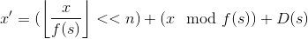

gdzie funkcja D(s) oblicza granicę dolną przedziału przypisanego do symbolu s.
W celu zdekodowania symbolu należy pobrać ostatnie n bitów aktualnego stanu (oznaczmy tą liczbę jako K) oraz sprawdzić, do którego z przedziałów należy otrzymana wartość. Zwrócona wartość zdekodowanego znaku oznaczmy jako s. Wzór do obliczenia nowego stanu po dekodowaniu:

tANS
Wariant tablicowy asymetrycznego kodowania numerycznego, czyli tANS pozwala na umieszczenie wartości dotyczących następnego stanu kodera, a także parametrów renormalizacji w tablicy. Pozwala to na otrzymanie znacznie szybszego działania, biorąc pod uwagę to, że jedyne operacje wykonywane w trakcie samego kodowania polegają na pobraniu określonych elementów z tablicy.
W przypadku kodowania wyróżniamy trzy wartości, które są umieszczane w tablicy:
- następny stan kodera
- ilość wysuwanych na wyjście bitów
- wartości wysuwanych bitów
Wartości te zależne są od dwóch wartości: aktualnego stanu kodera i kodowanego znaku.
Natomiast dla procesu dekodowania mamy wartości:
- następny stan dekodera przed renormalizacją
- ilość pobieranych bitów z wejścia
- zdekodowany znak
Tutaj w celu pobrania odpowiednich wartości z tablicy potrzebujemy jedynie stan dekodera.
Demonstrując działanie kodera i dekodera tANS zakoduję ciąg bitów: 00101 o prawdopodobieństwach P(0) = 0.7 , P(1) = 0.3 . Wartości zawierają się w przedziale [8, 15], oraz arbitralnie przyjmujemy stan początkowy jako 8.
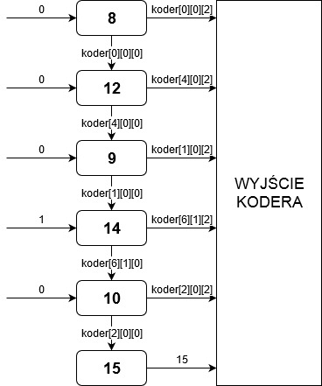

Rysunek 8 Działanie kodera tANS na przykładowym ciągu bitów
W tym przypadku zmienna koder jest tablicą trójwymiarową, gdzie pierwszy wymiar oznacza stan kodera pomniejszony o 8, drugi wymiar oznacza wartość kodowanego znaku, a w ostatnim przechowywane są trzy wartości, 0 – następny stan, 1 – ilość wysuwanych bitów, 2 – wartość wysuwanych bitów.
Rozdział 4
Standard kompresji obrazów JPEG2000
4.1. Ogólny schemat standardu
Standard kompresji obrazów JPEG2000 został opracowany w 2000 roku poprzez uzupełnienie istniejącego standardu JPEG (Joint Photographic Experts Group) o nowe techniki kompresji.
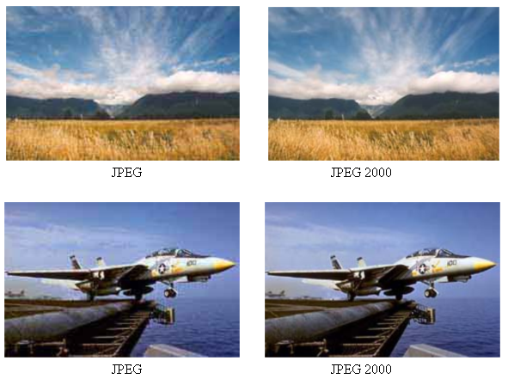
Rys. 3 Porównanie jakości obrazu po kompresji JPEG oraz JPEG2000
Cechy charakterystyczne
- Lepsza jakość obrazu dla wysoce skompresowanych danych. Standard JPEG2000 ma przewagę nad JPEG dla każdego stopnia kompresji obrazów, ale to właśnie dla silnie skompresowanych obrazów, różnice te są najlepiej widoczne.
- Możliwość kompresji obrazów posiadających różną ilość bitów na próbkę. JPEG2000 można stosować zarówno dla obrazów posiadających 1 bit na próbkę, oraz dla obrazów posiadających ponad 16 bitów na jeden kolor próbki.
- Możliwość kompresji progresywnej, zarówno jakości obrazu oraz jego rozdzielczości. Jest to cecha ważna szczególnie w przypadku transmisji obrazu przez wolne łącze internetowe, kompresja progresywna pozwala wyświetlić obraz gorszej jakości lub rozdzielczości posiadając tylko część danych.
- Możliwość zastosowania kompresji stratnej oraz bezstratnej. Pomimo, że JPEG2000 jest stosowany przeważnie w trybie kompresji stratnej, to pozwala on również wykorzystać kompresję bezstratną.
- Łatwy dostęp do dowolnego regionu obrazu.
- Możliwość dekompresji obrazu w różnych trybach z tego samego skompresowanego obrazu. Standard JPEG2000 pozwala na to, by z jednego skompresowanego obrazu dało się zdekompresować go w różnych trybach w zależności od potrzeb (Można zdekompresować zarówno obraz bezstratnie oraz obraz silnie skompresowany z jednych danych).
Standard
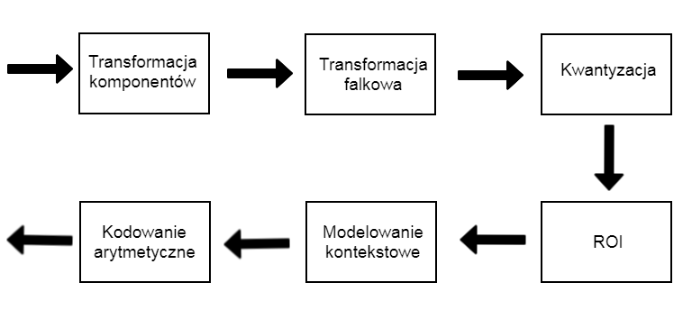
Rys. 4 Schemat kodera JPEG2000
Ogólny schemat działania kodera zgodnego ze standardem JPEG2000 składa się z następujących kroków:
- Przesunięcie wszystkich próbek obrazu w razie potrzeby. Próbki obrazu powinny być w granicach [-N, N]. Jeśli wymóg ten nie jest spełniony przeprowadzane jest przesunięcie wartości wszystkich próbek obrazu, tak by wymóg ten został spełniony
- Transformacja modeli przestrzeni barw obrazu. Kompresja JPEG2000 o wiele lepiej radzi sobie z kompresją danych zapisanych w przestrzeni barw YCbCr. A więc jeśli zastosowano inną przestrzeń (na przykład RGB) powinno się w celu poprawy kompresji przetransformować obraz na YCbCr. Model YcbCr jest o tyle lepszy, że zawiera w oddzielnych składowych informacje o jasności i barwie obrazu. Dzięki temu, że ludzkie oko jest bardziej podatne na zmiany w jasności niż barwie, można to wykorzystać zmieniając stopień kwantyzacji dla poszczególnych komponentów. Krok ten nie jest jednak wymagany.
- Dyskretna transformata falkowa (Descrete Wavelet Transform) - transformacja obrazu dzieląca go na cztery oddzielne obrazy składające się z określonych częstotliwości pierwotnego obrazu. DWT dzieli obraz na pasma LL (niskie częstotliwości w obu kierunkach), HH (wysokie częstotliwości w obu kierunkach), LH, HL (w jednym kierunku wysokie częstotliwości, oraz niskie w drugim). Następnie dokładnie taką samą transformację można zastosować rekurencyjnie wobec pasma LL tyle razy ile będzie to wymagane.
- Kwantyzacja jest stosowana tylko w przypadku kompresji stratnej obrazu. Można modyfikować ilość progów kwantyzacji stosowanych dla poszczególnych pasm obrazu.
- ROI (Region of Interest) - w koderze można zaznaczyć obszary obrazu dla którego zastosowane zostanie skalowanie skwantowanych próbek.
- Modelowanie kontekstowe – dla każdego bloku skwantowanych próbek zastosowane jest modelowanie kontekstowe które zwraca ciąg par: kodowany bit i kontekst z nim związany. Dzieli się skwantowane próbki na płaszczyzny bitowe, czyli ciąg bitów znajdujących się na tych samych pozycjach we wszystkich próbkach kodowanego bloku. Dla każdej płaszczyzny bitowej przeprowadzane są trzy przejścia (każdej z wyjątkiem płaszczyzny zawierającej najbardziej znaczące bity). Każdy bit na płaszczyźnie bitowej musi zostać zakodowany na jednym z przejść. Na podstawie przejścia w ramach którego kodowany jest bit oraz jego sąsiedztwa wyliczany jest kontekst kodowanego bitu
- Koder arytmetyczny – kontekstowo – adaptacyjny koder arytmetyczny (CABAC) typu MQ. Przyjmuje pary bit i kontekst, a na wyjście zwraca skompresowany ciąg bitów.

Dekompresja obrazu przebiega bardzo podobnie, tylko w odwrotnej kolejności. Standard JPEG2000 pozwala na bezstratną kompresję obrazu, dlatego wyróżniamy dwie ścieżki kompresji: stratną i bezstratną. Ścieżka bezstratna wymaga oddzielnych procesów transformacji kolorów, dyskretnej transformaty falkowej oraz nie posiada kroku kwantyzacji.
W skompresowanym ciągu bitowym wartości od 0xFF90 do 0xFFFF oznaczają markery o specjalnym znaczeniu, dlatego koder entropijny musi zadbać, by takie wartości nie występowały w zakodowanym ciągu.
4.2. Dyskretna transformata falkowa
W standardzie JPEG2000 transformatę Fourier'a zamieniono na dyskretną transformatę falkową. Zastosowano dwuwymiarową transformatę (w kierunku horyzontalnym i wertykalnym). Pojedyncze DWT to operacja, która dostając skończony ciąg próbek x[i] zwraca dwa ciągi a[i] oraz b[i]. Pierwszy z nich oznacza pasmo o niskiej częstotliwości i jego powstanie może być rozumiane jako filtrowanie dolnoprzepustowe ciągu wejściowego, a następnie porzucenie co drugiej próbki. Drugi z ciągów natomiast jest pasmem o wysokiej częstotliwości i jego powstanie może być rozumiane jako filtrowanie górnoprzepustowe ciągu wejściowego, a następnie porzucenie co drugiej próbki. Łączna długość ciągów wyjściowych jest równa ciągu wejściowemu, oraz nie tracimy na transformacie żadnych danych. Jeżeli wykonamy DWT na próbkach obrazu najpierw w jednym, a następnie w drugim kierunku otrzymamy transformatę dwuwymiarową.
Ponieważ większość danych istotnych dla ludzkiej percepcji znajduje się paśmie o niskiej częstotliwości, dlatego możemy rekurencyjnie dokonywać kolejnych podziałów na paśmie LL.
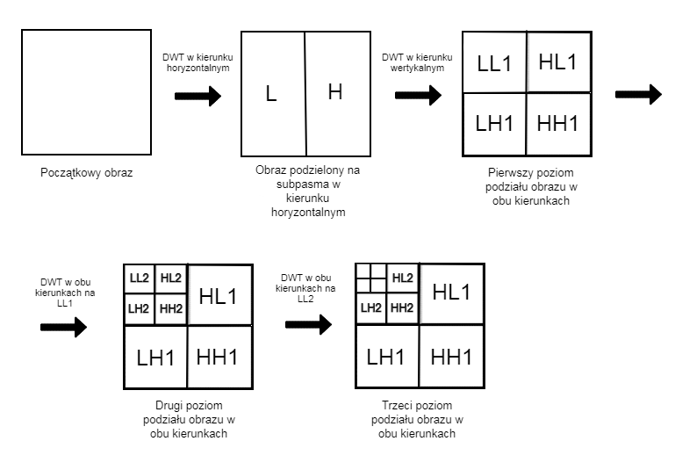
Rys. 9 Dyskretna transformata falkowa

4.3. Modelowanie kontekstowe
Modelowanie kontekstowe dla kompresowania ma za zadanie, dostając na wejście bloki skwantowanych współczynników DWT, przekazać do MQ Kodera ciąg par: bit i kontekst. W przypadku procesu dekompresji modelowanie na prośbę MQ Dekodera zwraca aktualną wartość kontekstu.
Współczynniki DWT składają się z wartości współczynnika oraz jego znaku. Modelowanie dzieli blok współczynników na mapy bitowe, a więc sekwencję bitów znajdujących się na tej samej pozycji we współczynniku. Następnie przetwarza kolejne mapy bitowe zaczynając od najbardziej znaczącej, przechodząc w stronę mniej znaczących. Na każdej z tych map przeprowadza trzy przejścia (significance prapagation pass, magnitude refinement pass, cleanup pass). Wyjątkiem jest pierwsza kodowana mapa bitowa, dla której przeprowadzane jest tylko ostatnie przejście. Każdy bit dla określonej mapy, zostaje przetworzony w jednym z tych trzech przejść. Bit znaku kodowany gdy tylko współczynnik DWT tego znaku stanie się znaczący (napotka pierwszy bit 1 zaczynając od najbardziej znaczących bitów).
Wartość kontekstu dla kodowania wyliczana jest na podstawie: numeru przejścia, w którym znak jest kodowany, jego najbliższego otoczenia.
4.4. Koder entropijny
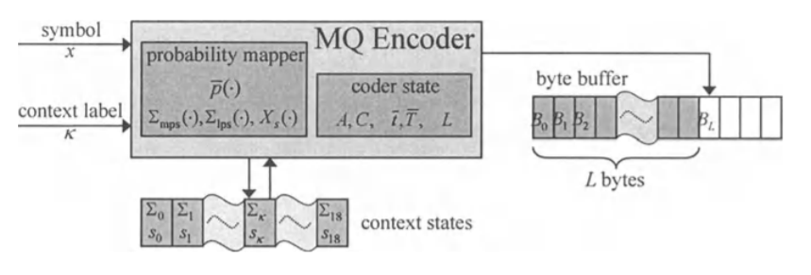
Rys. 10 Schemat MQ Kodera
Koder MQ składa się z następujących elementów:
- Stany dla każdego z 19 kontekstów. Stan kontekstu składa się z dwóch wartości: najbardziej prawdopodobny symbol (0 lub 1), indeks do aktualnego modelu prawdopodobieństwa (wartość od 0 do 46)
- Tablica zawierająca 47 elementów oznaczających długość przedziału dla najmniej prawdopodobnego symbolu. Indeks do określonego elementu tej tablicy znajduje się w stanie kontekstu : P
- Tablica zawierająca 47 elementów oznaczających indeks następnego stanu kontekstu jeśli zakodowano właśnie najmniej prawdopodobny symbol. Wykorzystywana do aktualizacji stanu kontekstu: nLPS
- Tablica zawierająca 47 elementów oznaczających indeks następnego stanu kontekstu jeśli zakodowano właśnie najbardziej prawdopodobny symbol. Wykorzystywana do aktualizacji stanu kontekstu: nMPS
- Tablica zawierająca 47 elementów określających czy dojdzie do zmiany najbardziej prawdopodobnego symbolu dla danego kontekstu w przypadku zakodowania najmniej prawdopodobnego symbolu: switch
- Granica dolna aktualnego przedziału: C
- Długość aktualnego przedziału: A
- Ilość przesunięć rejestru C zanim dojdzie do następnej transmisji bajta: t
- Rejestr pośredni zawierający bajt, który będzie zapisany na wyjście: T
- Liczba zapisanych bajtów na wyjście: L
Kodowanie:
- mps – MPS dla danego kontekstu, p – długość przedziału LPS dla danego kontekstu (pobrana z tablicy), x – kodowany symbol
- s = mps, A = A – p
- Jeśli A < p
  - s = 1 – s
- Jeśli x = s :
  - C = C + p
- W przeciwnym razie:
  - A = p
- Jeśli A < 2¹⁵
  - Jeśli x = mps
    - p = nMPS(p)
  - W przeciwnym wypadku:
    - mps = mps xor switch(p)
    - p = nLPS(p)
- Dopóki A < 2¹⁵
  - A = 2A, C = 2C, t = t – 1
  - Jeśli t = 0
    - wypisz bajt na wyjście kodera

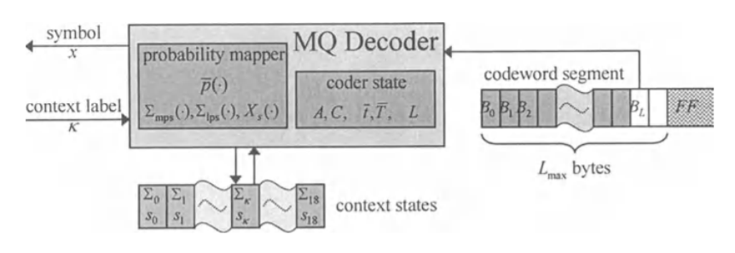
Rys. 11 Schemat MQ Dekodera
Dekoder dostaje na wejście zakodowaną sekwencję oraz wartość kontekstu, zwraca natomiast zdekodowany symbol.
Dekodowanie:
- mps – MPS dla danego kontekstu, p – długość przedziału LPS dla danego kontekstu (pobrana z tablicy)
- s = mps, A = A – p
- Jeśli A < p
  - s = 1 – s
- Jeśli C^{active} < p
  - zwróć x = 1 – s
  - A = p
- W przeciwnym wypadku:
  - zwróć x = s
  - C^{active} = C^{active} – p
- Jeśli A < 2¹⁵
  - Jeśli x = mps
    - p = nMPS(p)
  - W przeciwnym wypadku:
    - mps = mps xor switch(p)
    - p = nLPS(p)
- Dopóki A < 2¹⁵
  - zrenormalizuj stan dekodera
Rozdział 5
Implementacja
Zmiany dokonywane będą na implementacji referencyjnej kodera i dekodera JJ2000. Procesem kontekstowego kodowania entropijnego zajmuje się klasa MQCoder w pakiecie ucar.jpeg.jj2000.j2k.entropy.encoder. Dekodowanie natomiast obsługiwane jest przez klasę MQDecoder w pakiecie ucar.jpeg.jj2000.j2k.entropy.decoder. Udało mi się przeprowadzić odpowiednie modyfikacje, dokonując zmian jedynie w tych dwóch klasach, nie zmieniając ich publicznych metod, ani żadnych pozostałych klas w oryginalnej implementacji.
Zastosowałem ANS w wariancji tANS, operującym na alfabecie dwuelementowym. Tak więc w obydwu klasach pierwszym etapem było utworzenie tablic z wynikami, do których koder oraz dekoder mogły sięgać.
Klasa MQCoder

Rys. 11 Zbiór funkcji oryginalnej klasy MQCoder
Na początku dodałem pole klasy przechowujące czterowymiarową tablicę (lookup table), do której przy ładowaniu klasy przeprowadzone było jej utworzenie w metodzie statycznej.

Przy tworzeniu tablicy, a także przy dalszym procesie kodowania przydatne okazały się pola:

Inicjalizowane w bloku statycznym:

Tablica probabilities przechowuje wartości prawdopodobieństw wystąpień najmniej prawdopodobnego znaku dla każdego z 47 modeli prawdopodobieństw, jest wyliczana na podstawie statycznej tabeli qe w oryginalnej implementacji, która przechowuje długości przedziału LPS dla kodowania arytmetycznego. Dwuwymiarowa tablica limits przechowuje wartości do których należy znormalizować stan kodera, tak by następny jego krok nie przekroczył dopuszczalnego zakresu [L, 2L]. Pierwszy z dwóch wymiarów odnosi się do stosowanego modelu prawdopodobieństw, a więc ma rozmiar 47, drugi wymiar o rozmiarze 2 odnosi się do wartości symbolu: LPS lub MPS.

Stała STATE_RANGE zawiera rozmiar oktawy kodera, a więc długości dopuszczalnego przedziału stanów.

Zmienna outBuffer przechowuje bufor do przechowywania danych zaraz po zakodowaniu. Przed zwróceniem danych na wyjście kodera należy jeszcze odwrócić dane oraz dodać dodatkowy bit 0 w przypadku natrafienia na bajt 0xFF. Dlatego potrzebujemy dodatkowego wewnętrznego bufora danych.

Ponieważ dekodowanie przebiega w odwrotnej kolejności niż kodowanie, dlatego aby odpowiednio zdekodować następnie całą sekwencję w odpowiedniej kolejności należy zacząć kodować od ostatniego znaku wysłanego do kodera. Zmienne symbolBuffer oraz contextBuffer są buforami do których zapisywane są pary bit oraz kontekst, w celu późniejszego zakodowania w wywołaniu funkcji terminate.

Zmienna state przechowuje aktualny stan kodera, w oryginalnej implementacji wymagane były dwie zmienne do wyrażenia stanu.

Bufor outBuffer wymaga na wejście całych bajtów, dlatego potrzebny był mi bufor bitsBuffer do gromadzenia bitów przed stworzeniem pełnego bajta. Zmienna nrOfBits jest licznikiem ilości bitów zapisanych już do bufora.

Tablice totalCount oraz oneCount przechowują odpowiednio ilość kodowanych znaków oraz ilość wystąpień bitu 1 wśród nich. Z powodu tego, że dekodowanie przebiega w odwrotną stronę do kodowania, nie udało mi się zachować adaptacyjności kodowania, zamiast tego podczas początkowego buforowania danych zebrałem statystyki wystąpień, które następnie wykorzystałem do przypisania stałych dla każdego kontekstu modelu prawdopodobieństw.
Funkcje publiczne setLenCalcType(int) oraz setTermType(int) nie mają żadnej roli w zmodyfikowanym koderze, a więc zostawiłem ich definicje puste.

W pierwszej kolejności należy utworzyć tablicę do kodowania, która w zależności od trzech wartości wejściowych modelu prawdopodobieństwa, stanu oraz kodowanego znaku pobiera trójelementową tablicę: [0] – wartość zwracanych na wyjście bitów, [1] – ilość zwracanych na wyjście bitów, [2] – następny stan kodera.
Funkcja getCoderLookupTableForProbability(double, int[]) ma za zadanie zwrócić tablicę kodowania dla pojedynczego modelu prawdopodobieństw. Iteruje po wartościach wszystkich akceptowalnych stanów i oblicza parametry normalizacji oraz wartość następnego stanu ze wzorów, które są obliczane w funkcjach coderZeroEquation(int, double) i coderOneEquation(int, double). Po testowaniu tworzenia tabel okazało się, że występowały pewne błędy przy przejściach do następnych stanów. Na przykład dla zakresu stanów [1024, 2047], występowały przypadki, gdy przy próbie wyliczenia następnego stanu nie stosowano wcześniejszej normalizacji otrzymywano wynik 2048, jednak po jej zastosowaniu otrzymywałem wartość 1023. Żadna z tych wartości nie mieściła się w dopuszczalnym zakresie. Dlatego więc, na po wyliczeniu wartości w tablicach wywoływałem dodatkowo funkcje lookupTableCorrection(int[][][]), która sprawdzała, czy wystąpił ten błąd w tablicy kodowania i następnie wprowadzała lekką korektę, przesuwając niektóre wartości w tablicy.

Funkcja coderZeroEquation(int, double) dokonuje obliczeń zgodnie ze wzorem na kodowanie bitu zero w wariancie uABS.

Funkcja coderOneEquation(int, double) dokonuje obliczeń zgodnie ze wzorem na kodowanie bitu jeden w wariancie uABS.
Początkowo w obu tych funkcjach wprowadziłem dodatkowe sprawdzenie, czy funkcje sufitu i podłogi nie zwracają błędnych rezultatów dla wartości bliskich liczbom całkowitym, jednak po testowaniu rozwiązania, modyfikacje te nie wprowadziły żadnych zmian w procesie tworzenia tablicy kodowania.

W konstruktorze tworzone są zmienne, które później będą nam potrzebne, a także inicjowany jest bufor bitowy i stan kodera. Arbitralnie jako początkowy stan wybrałem najniższą wartość z dopuszczalnego zakresu.

Funkcja codeSymbol(int, int) dodaje wejście do bufora, by później zakodować ciąg w odwrotnej kolejności. Ponadto aktualizuje statystyki wystąpień.

Funkcje codeSymbols(int[], int[], int) oraz fastCodeSymbols(int, int, int) działają w podobny sposób co codeSymbol, z tą różnicą, że przetwarza wiele znaków jednocześnie.

Funkcja terminate() w pierwszej kolejności wywołuje calculateProbabilities(), która na podstawie zebranych wcześniej statystyk występowania symboli w ramach każdego kontekstu, oblicza ich prawdopodobieństwo i ustawia modele prawdopodobieństw każdego kontekstu. Wartości tych modeli są takie same dla każdego kodowanego znaku wstawionego do kodera od poprzedniego wywołania funkcji terminate(). Następnie zaczynając od ostatniego elementu bufora koduje wszystkie znaki przy pomocy utworzonej wcześniej tablicy. Ewentualne bity zwrócone podczas normalizacji stanu wystawiane są na wyjście przy pomocy funkcji bitsOut(int, int). Na koniec jeszcze wystawia stan końcowy do bufora.
Na zakończenie funkcji dodawane są do wyjścia dane dotyczące stanów wszystkich kontekstów oraz odwróconą zawartość wewnętrznego bufora. Dodatkowo, ponieważ w plikach skompresowanych przy użyciu JPEG2000 wartości od 0xFF90 do 0xFFFF są markerami o specjalnym znaczeniu, dlatego należy zadbać, że wartości takie nie będą występowały w zakodowanym bloku poprzez dodanie bitu 0 po każdym bajcie 0xFF.

Funkcja bitsOut(int, int) ma za zadanie wstawienie określonej liczby bitów do bufora bitowego, a w przypadku przepełnienia wypisania pełnych bajtów do bufora outBuffer.
MQDecoder
Podobnie jak w koderze zaczynamy od utworzenia
Rozdział 6
Testowanie

Bibliografia
Przelaskowski „Kompresja danych: podstawy, metody bezstratne, kodery obrazów”
http://web.stanford.edu/class/archive/cs/cs106x/cs106x.1192/resources/minibrowser2/huffman-encoding-supplement.pdf
D. Huffman „A Method for the Construction of Minimum-Redundancy Codes”
JPEG2000 Image Compression Fundamentals, Standard and Practise - David S. Taubman, Michael W. Marcellin
Strona internetowa http://www.verypdf.com/pdfinfoeditor/jpeg-jpeg-2000-comparison.htm
Asymetric numeral systems : entropy coding combining speed of Huffman coding with compression rate of arithmetic coding - J. Duda
https://www.cm.com/blog/the-more-personalized-the-better-why-you-need-a-customer-data-platform/
https://businessinsider.com.pl/international/people-will-take-12-trillion-digital-photos-this-year-thanks-to-smartphones/bwd8pxp
Glen G. Langdon, Jr „An Introduction to Arithmetic Coding”
https://www.sciencedirect.com/topics/computer-science/arithmetic-coding
https://www.researchgate.net/figure/CABAC-block-diagram-from-the-encoder-perspective-Binarization-context-modeling_fig1_290180658
https://github.com/Unidata/jj2000
Spis rysunków
Spis tabel

